SLA光固化3D列印機教學認證公告
各位老師、同學您好 :

3D列印實驗室預計於9/23、9/24進行SLA光固化3D列印機之認證教學。機械系碩博生若有研究上需求，歡迎報名參加認證教學。須參加認證教學才具有SLA列印機之使用權限，否則將不予借用，謝謝!

認證時段 : A. 2021/09/23(四) 13:00~14:00
B. 2021/09/24(五) 13:00~14:00

報名截止 : ~2021/09/22

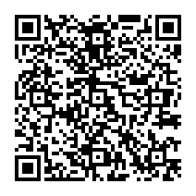
認證地點 : H3-203 - 3D列印室(ideaMaker)

教學對象 : 機械系-碩博生

教學內容 : SLA光固化3D列印機使用規範與實際操作

報名網址 : https://docs.google.com/forms/d/e/1FAIpQLSf8WvyR5D35Gj2oLiUQvRAhNEOS4Zz8XPJAKdN6VfMEYbqCzA/viewform?usp=sf_link

助教 : 江紹瑜 E-mail : ig998751orza@gmail.com
如有任何問題請寄信或至E4-369詢問助教，謝謝。

